Индивидуальный проект

**«Биотестирование**  
**токсичности снега по проросткам**  
**растений индикаторов»**

Сургут, 2024

**Содержание**

**I. Введение.........................................................................................................3**

**II. Практическая часть...................................................................................4**

**III. Результаты исследования........................................................................6**

**IV. Выводы........................................................................................................9**

1. **Введение**

Антропогенными источниками загрязнения среды в нашем городе являются транспорт и промышленные предприятия. Вредные вещества, выбрасываемые промышленными предприятиями в атмосферу, а также автомобильные выхлопы, могут накапливаться в снеге и с талыми водами поступать в открытые и подземные водоемы, загрязняя их. Это может привести к изменению состава воды и почвы.

Накапливаемые в снеговом покрове сера, свинец, тяжелые металлы опасны для здоровья человека. Поэтому, актуальным является изучение его общей токсичности.

Снег можно рассматриваться как своеобразный индикатор загрязнения окружающей среды. Исследуя пробы снега, собранного в разных участках города, можно получить достаточно полное представление о степени и характере загрязнения окружающей среды на этих участках.  
**Целью моей работы было:**  
Исследование общей токсичности снега в г. Сургут методом биотестирования по проросткам растений индикаторов.  
**Задачи, которые я ставила перед собой:**  
1. Изучить влияние химического состава талой воды, полученной из снега  
разных участков города, на развитие проростков кресс-салата.  
2. Сопоставить результаты разных проб.  
3. Проанализировать результаты опыта и сделать вывод о степени  
токсичности снега на разных участках.

Для успешного выполнения поставленных задач я воспользовалась  
такими методами исследования, как эксперимент, наблюдение, сравнение,  
измерение.

На основе исследований сделала вывод о степени токсичности снега разных участков нашего города.

**II. Практическая часть**

Существуют различные методики исследования уровня загрязненности окружающей среды. Государственные природоохранные организации в целях мониторинга окружающей среды города используют инструментальные методы определения содержания в воздухе, воде и почве вредных веществ. Для меня такие методы недоступны. Наша школа не оснащена специальным оборудованием и реактивами. Поэтому, в своей работе использовала метод биотестирования, то есть определения качества окружающей среды с помощью живых организмов. В качестве организма-индикатора выбрала семена кресс-салата, так как эти семена быстро прорастают.

В качестве показателей учитывала всхожесть и скорость роста корней проростков. Сравнительная оценка показателей их роста и развития позволяет оценивать степень воздействия токсичности снега.

Экспериментальный этап работы был поставлен в марте 2024 года. В ходе исследования было собрано 3 пробы снега в различных районах города Сургут:  
Проба № 1: «Объездная дорога»  
Проба № 2: “снег парка “За Саймой”  
Проба № 3: “двор дома"

Все пробы были распределены по группам, в зависимости от удаленности от проезжей части с интенсивным движением. Для исследования использовали растаявший снег.

**Оборудование и реактивы:**  
- зерновки Кресс-салата (одинаковые по размеру, одного урожая);  
- чашки Петри;  
- пробы снега;  
- линейка;  
- фильтровальная бумага.  
**Ход работы:**  
1. Определила участки для исследования проб снега.  
2. Осуществила отбор проб снега на исследуемых участках, в зависимости от удаленности от проезжей части с интенсивным движением.  
3. Растопила снег. Талую воду использовала для проращивания семян –  
по 10 шт. в каждую пробу.  
4. На смоченную талой водой фильтровальную бумагу в чашки Петри  
поместила по 10 зерновок кресс-салата.  
5. В ходе наблюдения за проростками учитывала количество  
проращенных зерновок, процент всхожести зерновок, с помощью линейки измеряла длину корней проростков в каждой пробе.  
6. В течение 10 дней вела наблюдения за проростками, результаты  
занесла в таблицу.  
7. Результаты эксперимента отобразила в таблицах и диаграммах.  
8. Сделала вывод о влиянии токсичности снега на развитие проростков  
растений индикаторов.

**III. Результаты исследования**

Визуальный осмотр талой воды показал, что все собранные пробы  
снега в своем составе содержали взвешенные вещества.

Наиболее грязной оказалась вода, полученная из снега в районе объездной дороги (проба № 1). Воду из снега в парке (проба № 2), оказалась самой чистой, а средней по чистоте оказалась вода из снега у дома (проба № 3), что не удивительно ведь там проезжают машины.

Наиболее загрязненными являются места вблизи оживленных дорог, то есть основной источник загрязнения – это автотранспорт.

Семена салата прорастали уже на третий - четвертый день, и на 10  
сутки эксперимента можно было увидеть результаты влияния токсичных веществ на образование и рост их корней.

В зависимости от результатов опыта субстратам присваивала один из четырех уровней загрязнения:  
1.Загрязнение отсутствует

Всхожесть семян достигает 90-100%, всходы дружные, проростки крепкие, ровные. Эти признаки характерны для контроля, с которым следует сравнивать опытные образцы.  
2. Слабое загрязнение

Всхожесть 60-90%. Проростки почти нормальной длины, крепкие, ровные.  
3. Среднее загрязнение

Всхожесть 20-60%. Некоторые проростки имеют отклонения развития.  
4. Сильное загрязнение

Всхожесть семян очень слабая (менее 20%). Проростки мелкие и уродливые.

Результаты наблюдений за семенами, показали, что среднее загрязнение присутствует на участках «Объездная дорога» (60%). На талой воде, полученной из снега возле дома, проросло 90 % семян. Стопроцентная всхожесть зерновок в пробе № 2 парк “За Саймой”

По каждой пробе результаты занесены в таблицу 1 и отражены в диаграмме 1.

Таблица 1

|  |  |  |
| --- | --- | --- |
| Проба | Количество проросших семян | % всхожести |
| № 1 “Объездная дорога” | 6 | 60 |
| № 2 Парк “За Саймой” | 10 | 100 |
| № 3 “Двор дома” | 9 | 90 |

Диаграмма 1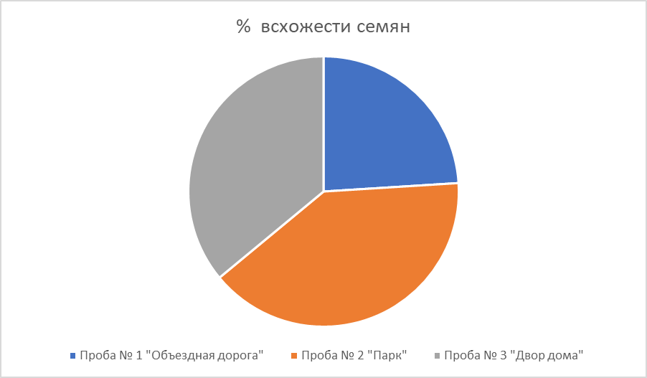

Влияние вредных веществ отразилось и на развитие корней проростков.

За ростом корней наблюдали 10 дней. Средняя длина корней пробы № 1 «Объездная дорога» составила 2,5 см, пробы № 2 “Парк” -6,5 см, пробы № 3 “Двор дома” - 4,2 см, пробы Результаты занесены в таблицу 2 и отражены в диаграмме 2.

Таблица 2

|  |  |
| --- | --- |
| Проба | Средняя длина корней |
| № 1 “Объездная дорога” | 2.5 см |
| № 2 Парк “За Саймой” | 6,5 см |
| № 3 “Двор дома” | 4,2 см |

Диаграмма 2

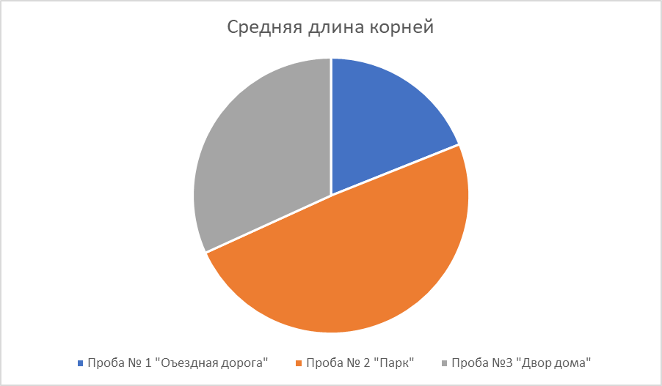

***IV*. Выводы**

На основе проведенного биотестирования снега, территорию нашего города можно назвать экологически благополучной и комфортной для проживания и выращивания растений.

Результаты проведенного исследования показали, что средняя степень загрязнения присутствует на участках вдоль объездной дороги. Отмечен основной источник загрязнения - автотранспорт. Почва и вода близ этих участков подвержена воздействию опасных соединений, образуемых выхлопами автомобилей. Поэтому, не стоит забывать людям, живущим в районе этих территорий и выращивающим растения и животных на своих участках, что они подвержены опасности, так как эти районы города постепенно загрязняются химическими веществами, среди которых тяжелые металлы.

Вредные вещества накапливаются и передаются от одного пищевого звена к другому. В последующем это может оказаться опасным для здоровья людей и стать причиной развития некоторых заболеваний.